引用本文：郭娜，张慧嘉，庞璐，等. 基于多谐振耦合的异质包层全固光子带隙光纤的研究进展[J]. 光通信技术，2021，45（2）：20-23.

基于多谐振耦合的异质包层全固光子带隙光纤的研究进展
郭 娜，张慧嘉*，庞 璐，宁 鼎
（中国电子科技集团公司 第四十六研究所，天津 300220）

摘要：针对人们对特种光纤的不断增长需求，介绍了基于多谐振耦合机理的异质包层（HC）结构全固光子带隙光纤（AS-PBGF）的工作原理，以及该种结构光纤在实现大模场面积、单模运转和低弯曲损耗等特性的优势。从无源光纤和有源光纤角度分类，着重总结并分析了近些年国际上相关课题组对此种结构光纤的研究报道与进展。最后，展望了基于多谐振耦合机理的HC结构AS-PBGF的应用方向。

关键词：全固光子带隙光纤；大模场面积；异质包层；多谐振耦合机理
中图分类号：TN248 文献标志码：A 文章编号：1002-5561（2021）02-0020-04
DOI：10.13921/j.cnki.issn1002-5561.2021.02.005 开放科学（资源服务）标识码（OSID）：

Research progress of heterostructured cladding all-solid photonic bandgap fiber based on multiple resonant coupling
GUO Na, ZHANG Huijia*, PANG Lu, NING Ding
（The 46th Research Institute of CETC, Tianjin 300220, China）
Abstract: In view of the growing demand for special optical fiber, the working principle of heterostructured cladding（HC） structure all-solid photonic bandgap fiber（AS-PBGF） based on multiresonant coupling mechanism is introduced, and the advantages of this structure fiber in realizing large mode field area, single-mode operation and low bending loss are introduced. From the point of view of passive optical fiber and active optical fiber, this paper summarizes and analyzes the research reports and progress of this kind of optical fiber in recent years. Finally, the research and application of HC structure AS-PBGF based on multiresonant coupling mechanism are prospected.
Key words: all-solid photonic bandgap fibers; large mode area; heterostructured cladding; multiple resonant coupling mechanism

0 引言
2004年，英国Bath大学的Luan F等人^{[1]}成功研制了世界上第一根全固光子带隙光纤（AS-PBGF），即在光纤包层中用高于光纤基底材料的高折射率棒组成周期性排列，形成光子带隙，实现导光。由于AS-PBGF为实心结构，相较于空芯光子带隙光纤更易于和传统光纤相熔接, 制备也更简单。早期研究报道的AS-PBGF的包层主要是统一包层（包层仅由周期性排列的高折射率棒组成，不含有低折射率缺陷区域），这种光纤由于反谐振光波导原理形成多个彼此分离的光子带隙，Murao T等人^{[2]}发现工作在第一带隙的7胞纤芯结构的光纤有利于同时获得低弯曲损耗和低限制损耗，然而此时AS-PBGF容易运转在多模状态。为了使7胞纤芯的AS-PBGF的高阶模得到抑制，将包层中部分高折射率棒移除，在包层中形成周期排列的低折射率缺陷区域（一般为石英）外芯，起到抑制高阶模作用，这种包层属于异质包层（HC）结构。HC结构光纤比传统的统一包层的AS-PBGF更有利于抑制高阶模，且弯曲不敏感^{[3]}。本文主要对近年来基于多谐振耦合机理的HC结构AS-PBGF的研究进展进行综述。

1 HC结构AS-PBGF抑制高阶模的原理
2011年，Murao T等人^{[4]}解释了这种HC结构抑制高阶模的机理，即多谐振耦合机理。在传统的谐振耦合中，仅在特殊的波长处纤芯的高阶模和包层的缺陷模可以发生折射率匹配，绝大部分波长处的高阶模被泄漏到包层，传统的谐振耦合机理如图1（a）所示。在多谐振耦合机理中，纤芯和包层缺陷模耦合不再限制于特定波长，而是在一个宽带波长范围内都能实现，多谐振耦合机理如图1（b）所示。这是因为HC结构中存在周期性排列的低折射率缺陷区域外芯，而每个围绕低折射率缺陷区域的高折射率棒会产生反谐振效应，使得在缺陷区域会产生束缚其中的模式。周期性排列的缺陷区域产生的周期排列的模式会形成Bloch态和光子带，从而包层中高阶模抑制带变宽，纤芯和包层间的模式耦合能够在一宽带波长范围中实现。这种HC结构光纤即使在整个波长范围中都不满足折射率匹配条件，由于包层尺寸有限，在光子带附近会出现增强限制损耗机理，对高阶模起到抑制作用，增强限制损耗机理如图1（c）所示。因此，相比于传统的单一波长折射率匹配，AS-PBGF的尺寸无需精确控制，就能将高阶模耦合到包层，达到抑制高阶模的目的。
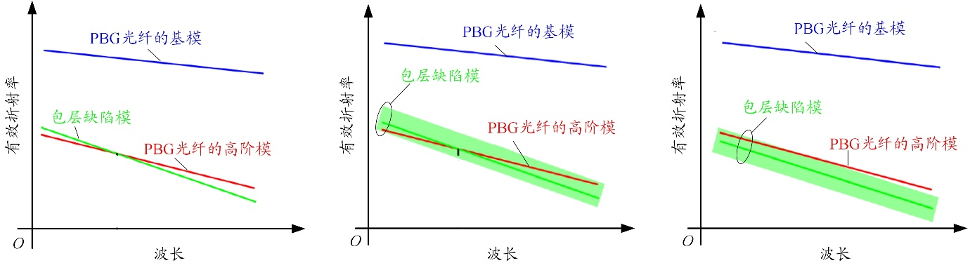
（a） 传统的谐振耦合机理 （b） 多谐振耦合机理 （c） 增强限制损耗机理
图1 色散关系图^{[4]}
按照传输和激光发射的不同用途，基于多谐振耦合机理的HC结构AS-PBGF，可分为无源HC结构和有源HC结构。

2无源HC结构AS-PBGF
2009年，Murao T等人^{[3]}首次提出了一种弯曲不敏感有效单模HC结构AS-PBGF，光纤横截面形状由于类似于风车，被称为风车结构。它的包层由两部分组成：第一部分是由从纤芯往外数第1、第2圈高折射率棒组成的三角格子阵列，第二部分由第3~第6圈高折射率棒组成的包含低折射率缺陷区域的分瓣结构。光纤的结构参数为：d/∧=0.4，∧=7 μm，Δ=2%（d为高折射率棒直径，∧为相邻2根高折射率棒的中心间距离，Δ为折射率差），高折射率棒的折射率n_{high}=1.48，石英的折射率n_{low}=1.45。文献[3]采用有限元法模拟计算得出的结果如图2所示。风车包层结构中，高阶模的限制损耗远大于基模的限制损耗；对比同参数的统一包层结构光纤, 风车包层结构光纤的高阶模限制损耗大。
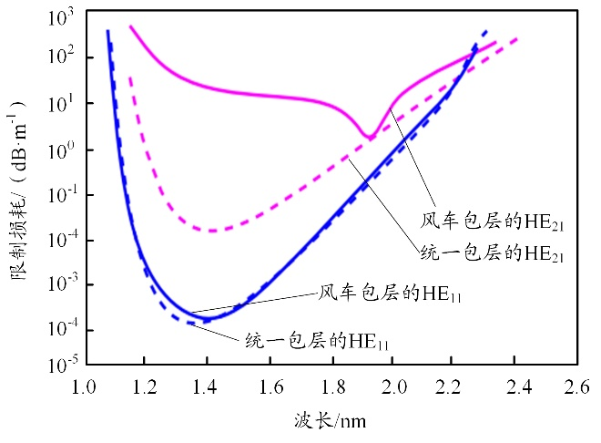
图2 风车包层（实线）和统一包层（虚线）结构光纤的波长-限制损耗图
2011年，同组研究人员^{[4]}又利用基于多谐振耦合机理的HC结构设计了一种针对1550 nm波长的有效单模低弯曲损耗的AS-PBGF，这种光纤横截面结构如图3所示。光纤包层由两部分组成：第一部分是由从纤芯往外数第1圈高折射率棒组成的六边形结构，第二部分是由第2~第6圈高折射率棒组成的包含低折射率缺陷区域的改进蜂窝结构。经过有限元法模拟计算，在d/∧=0.5、∧=5.6 μm和相对折射率差Δ=2%时，光纤能够实现波长为1550 nm的有效单模运转，且弯曲损耗较低。
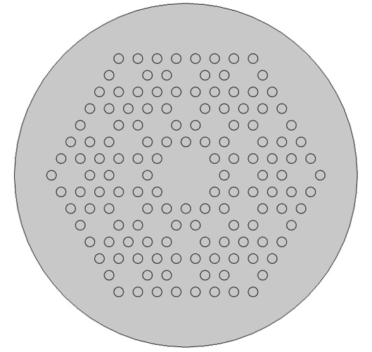
图3 改进的蜂窝HC结构光纤截面图
2013年，Baz A等人^{[5]}报道了一种19胞纤芯的HC结构大芯径AS-PBGF，光纤包层由两部分组成：第一部分是由从纤芯往外数第1圈高折射率棒组成的六边形结构，第二部分是由第2~第4圈高折射率棒组成的包含6个4胞钻石形状低折射率缺陷区域的结构。光纤的结构参数为：d=9.7 μm，∧=12.3 μm，采用折射率呈抛物线型的掺Ge高折射率棒，其与石英基质的最大折射率差为0.003，纤芯直径为54 μm（六边形长轴和短轴的平均值）。光纤的带隙透射光谱如图4所示，可以看到清晰的第3~第5带隙。在最小弯曲半径35 cm时，实验利用第4带隙获得在1050 nm波长处实现近似单模，对应基模弯曲损耗约为1 dB/m，计算出此时基模有效模场直径约为38 μm。
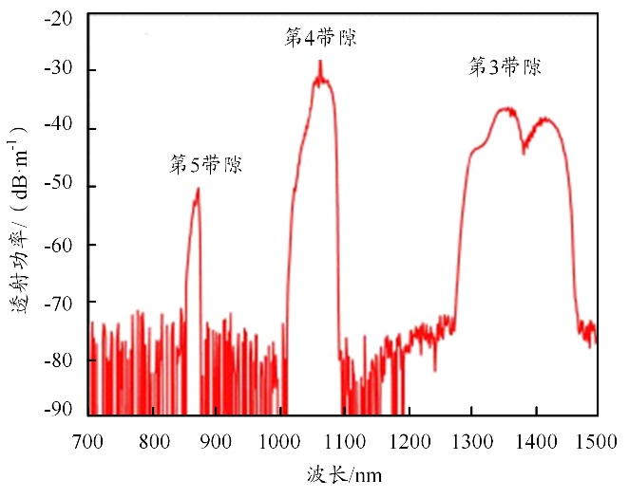
图4 35 m长钻石形HC结构AS-PBGF透射光谱图^{[5]}
2015年，Gu G等人^{[6]}报道了一种单模HC结构大芯径AS-PBGF，设计的光纤横截面结构排布如图5所示。光纤包层由两部分组成：第一部分是由从纤芯往外数第1圈高折射率棒组成的六边形结构，第二部分是由第2~第5圈高折射率棒组成的包含2胞和3胞形状低折射率缺陷区域的混合结构。最终研制的光纤结构参数为：d=6.6 μm，∧=24.8 μm，纤芯直径为82.3 μm（六边形边对边距离）。当光纤弯曲直径为1 m时，在波长分别为1013 nm、1018 nm和1024nm处可以传输单模激光，且对应的光束质量因子M²都小于或等于1.08。
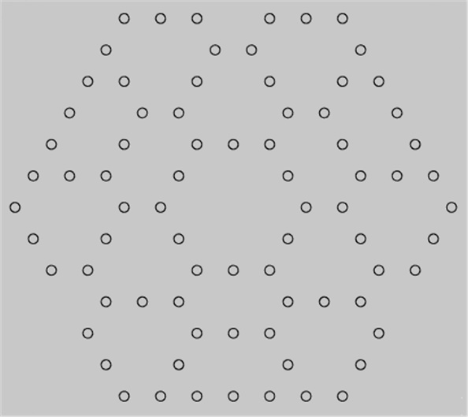
图5 单模HC结构大芯径AS-PBGF横截面图^{[6]}

3有源HC结构AS-PBGF
2017—2019年，美国Clemson大学研究组利用与图5相同的光纤横截面排布结构进行纤芯掺杂Yb离子有源化，通过改变光纤基质和高折射率棒的参数，改变光纤性能，实现不同需求的激光输出。
2017年，文献[7]报道了纤芯掺杂Yb离子的有源光纤，其纤芯直径为56 μm（六边形边对边距离），内包层直径为415 μm（六边形边对边距离），泵浦波长为976 nm时对应泵浦吸收系数约为2.3 dB/m。利用高反射镜和光纤端面组成激光腔，在有源光纤长为8 m、弯曲直径为80 cm时，得到最大输出激光功率为1050 W、激光中心波长为1030 nm的单模激光。此时，吸收的泵浦光转换成输出激光效率约为90%。
2018—2019年，Kong F等人^{[8]}利用图5的光纤横截面排布结构，设计了2种以磷硅酸盐玻璃为基质的大芯包比有源光纤，在纤芯直径约为50 μm、内包层直径约为400 μm和泵浦波长为976 nm时对应泵浦的吸收系数约2.3 dB/m。当3.4 m长光纤在弯曲直径为70 cm时，得到最大输出功率为240 W和中心波长为1018 nm的单模激光。此时，吸收的泵浦光转换成输出激光效率约为86%，输出功率为8 W时测得的光束质量因子$M_{x}^{2}$=1.28、$M_{y}^{2}$=1.35，同时监测到不同输出功率下光纤模场形状变化不大。
2019年，文献[9]在纤芯直径为21 μm（六边形边对边距离）、内包层直径为124 μm（六边形边对边距离）、增益光纤长为9 m、光纤弯曲直径为10 cm、泵浦波长为915 nm和泵浦吸收系数约为1.76 dB/m时，利用高反射镜和光纤端面组成激光腔得到最大输出功率为84 W、光束质量因子M₂=1.12和中心波长为978 nm的单模激光。此时，耦合的泵浦功率转换成单端输出激光的效率为62.7%。实验中可输出的最大激光功率受到泵浦激光器最大功率限制，无法继续提高。同年，为了获得更大功率激光输出，该实验组^{[10]}利用同一光纤，采用双端泵浦结构，在增益光纤长为12.3 m、光纤弯曲直径为15 cm时，得到最大输出功率为151.4 W、中心波长为978 nm的单模激光。此时，吸收的泵浦光转换成输出激光的效率约为75.4%，输出功率为150 W时对应的光束质量因子$M_{x}^{2}$=1.25、$M_{y}^{2}$=1.24。
综合各种无源和有源的基于多谐振耦合机理的HC结构有效单模AS-PBGF，其具体进展情况如表1所示（表中﹡表示六边形边对边距离， ﹟表示六边形长轴和短轴的平均值）。
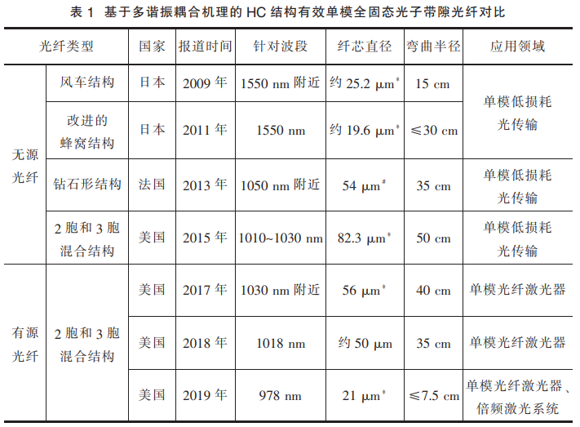

4 结束语
基于多谐振耦合机理的HC结构AS-PBGF由于其特殊的包层结构引入的抑制高阶模机理，使该种光纤比传统的统一包层结构的AS-PBGF更有利于实现大模场面积且单模或近似单模的激光输出，同时光纤的弯曲损耗和限制损耗也都很低。此外，这种光纤在增大光纤直径、扩大模场面积的同时，能够获得大的芯包比，有助于光纤高效吸收泵浦光，可以作为级联泵浦高功率光纤激光器系统中的震荡级激光器—1018 nm单模高功率光纤激光器的增益光纤。而且，AS-PBGF作为带隙光纤，滤波特性可以滤去长波长激光，使Yb离子高效运转在三能级系统，输出特殊短波长，例如常见的978 nm激光。基于多谐振耦合机理的HC结构AS-PBGF有望在高功率、高效率的中短波长单模或少模激光系统中得到广泛应用。

参考文献：
[1] LUAN F, GEORGE A K, HEDLEY T D, et al. All solid photonic bandgap fiber[J]. Optics letters, 2004, 29（20）: 2369-2371.
[2] MURAO T, SAITOH K, KOSHIBA M. Detailed theoretical investigation of bending properties in solid-core photonic bandgap fibers[J]. Opt. Express, 2009, 17（9）: 7615-7629.
[3] MURAO T, SAITOH K, TARU T, et al. Bend-insensitive and effectively single-moded all-solid photonic bandgap fibers with heterostructured cladding [C]//European Conferencen Optical Communication, Sepetember 20-24, 2009, Vienna, Austria. Vienna: VDE, 2009: 2.1.4-1-2.1.4-2.
[4] MURAO T, SAITOH K, KOSHIBA M. Multiple resonant coupling mechanism for suppression of higher-order modes in all-solid photonic bandgap fibers with heterostructured cladding[J]. Optics Express, 2011, 19（3）: 1713-1727.
[5] BAZ A, BIGOT L, BOUWMANS G, et al. Single-Mode, Large mode area, solid-core photonic bandgap fiber with hetero-structured cladding[J]. Journal of Lightwave Technology, 2013, 31（5）: 830-835.
[6] GU G, KONG F, HAWKINS T W, et al. Extending mode areas of single-mode all-solid photonic bandgap fibers[J]. Optics Express, 2015, 23（7）: 9147-9156.
[7] KONG Fanting, GU Guancheng, THOMAS WH, et al. 1 kilowatt Ytterbium -doped all-solid photonic bandgap fiber laser[C]//SPIE. Proceedings of SPIE. Bellingham: SPIE, 2017: 1008311-1-1008311-5.
[8] KONG F, GU G, HAWKINS T W, et al. Efficient 240 W single-mode 1018 nm laser from an Ytterbium-doped 50/400 μm all-solid photonic bandgap fiber[J]. Optics Express, 2018, 26（3）: 3138-3144.
[9] MATNIYAZ T, LI Wensong, KALICHEVSKY-DONG M, et al. Highly efficient cladding-pumped single-mode three-level Yball-solid photonic bandgap fiber lasers[J]. Optics Letters, 2019, 44（4）: 807-813.
[10] LI W, MATNIYAZ T, GAFSI S, et al. 151 W monolithic diffraction-limited Yb-doped photonic bandgap fiber laser at 978 nm[J]. Optics Express, 2019, 27（18）: 24972-24977.

收稿日期：2020-06-24。

作者简介：郭娜（1993—），女，光学工程专业硕士，助理工程师，现工作于中国电子科技集团公司第四十六研究所光纤研发中心，目前主要从事有关全固态光子带隙光纤以及紫外空芯微结构光纤等特种光纤的技术研发与学术研究。
*通信作者：张慧嘉（E-mail: 249746501@qq.com）。

